
МИНИСТЕРСТВО ОБРАЗОВАНИЯ И НАУКИ РЕСПУБЛИКИ ДАГЕСТАН
МКОУ "КАРАМАХИНСКАЯ ОСНОВНАЯ ОБЩЕОБРАЗОВАТЕЛЬНАЯ ШКОЛА"
368211, РД. Буйнакский район, с.Карамахи E-mail: karamakhi.oosh@mail.ru тел. 8-928-533-20-08

Отчет по профилактике экстремизма и терроризма.
№ | Мероприятия | цель | Число  Классы | \учащиеся | Фото отчет
1 | Мероприятие «Экстремизм и терроризм» | ЦЕЛЬ данного мероприятия заключается в профессиональном обсуждении, формировании общественного сознания и гражданской позиции подрастающего поколения, объяснения сущности терроризма, содействие формированию толерантности и профилактики межнациональной розни нетерпимости. | 25.09.2017г6,7,8,9кл. | 37чел | 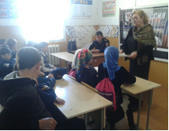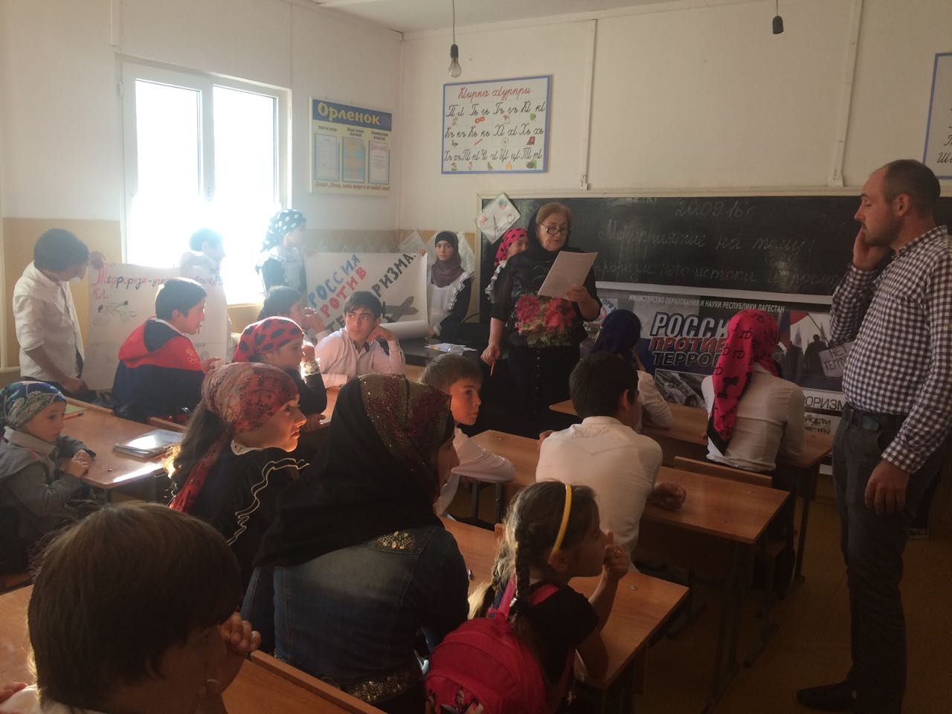
 |  |  |  |  | 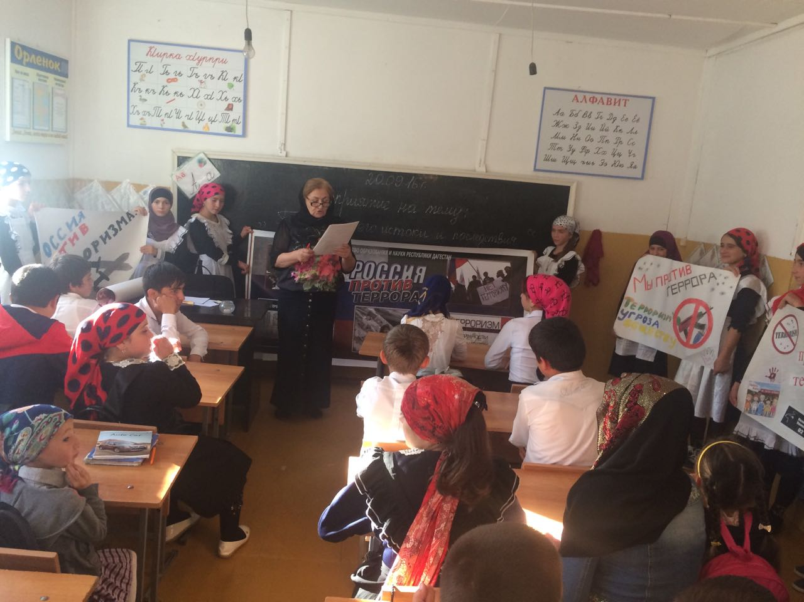

Психолог _______ Мехтиева П. Г.

